Конфли́кт — наиболее острый способ разрешения противоречий в интересах, целях, взглядах, возникающих в процессе социального взаимодействия, заключающийся в противодействии участников этого взаимодействия и обычно сопровождающийся негативными эмоциями, выходящий за рамки правил и норм.

Правила поведения в конфликтных ситуациях:

- Дайте партнеру “выпустить пар”.Если он раздражен и агрессивен, то нужно помочь ему снизить внутреннее напряжение. Пока это не случится, договориться с ним трудно или невозможно.
Во время его “взрыва” следует вести себя спокойно, уверенно, но не высокомерно
- Потребуйте от него спокойно обосновать претензии. Скажите, что будете учитывать только факты и объективные доказательства.
- Сбивайте агрессию неожиданными приемами. Например, попросите доверительно у конфликтующего партнера совета. Задайте неожиданный вопрос, совсем о другом, но значимом для него.
- Не давайте ему отрицательных оценок, а говорите о своих чувствах.
- Попросите сформулировать желаемый конечный результат и проблему как цепь препятствий.
Проблема — это то, что надо решать. Не позволяйте эмоциям управлять вами! Определите вместе с ним проблему и сосредоточьтесь на ней.
- Предложите высказать свои соображения по разрешению возникшей проблемы и свои варианты решения. Не ищите виновных и не объясняйте создавшееся положение, ищите выход из него. Не останавливайтесь на первом приемлемом варианте, а создавайте спектр вариантов.
- В любом случае дайте партнеру “сохранить свое лицо”. Не позволяйте себе распускаться и отвечать агрессией на агрессию. Не задевайте его достоинства.
- Держитесь как на острие ножа в позиции “на равных”. Большинство людей, когда на них кричат или их обвиняют, тоже кричат в ответ или стараются уступить, промолчать, чтобы погасить гнев другого.
- Не бойтесь извиниться, если чувствуете свою вину.
Во-первых, это обезоруживает клиента, во-вторых, вызывает у него уважение. Ведь способны к извинению только уверенные и зрелые личности.
- Ничего не надо доказывать. В любых конфликтных ситуациях никто никогда и никому ничего не может доказать. Даже силой. Отрицательные эмоциональные воздействия блокируют способность понимать, учитывать и соглашаться
- Замолчите первым. Если так уж получилось, что вы потеряли контроль над собой и не заметили, как вас втянули в конфликт, попытайтесь сделать единственное — замолчите. Не от “противника” требуйте: “Замолчи!… Прекрати!”, а от себя! Добиться этого легче всего.
Ваше молчание позволяет выйти из ссоры и прекратить ее.

- Уходя, не хлопайте дверью. Ссору можно прекратить, если спокойно и без всяких слов выйти из комнаты. Но если при этом хлопнуть дверью или перед уходом сказать что-то обидное, можно вызвать эффект страшной, разрушительной силы.
- Говори, когда партнер остыл. Если вы замолчали, и партнер расценил отказ от ссоры как капитуляцию, лучше не опровергать этого. Держите паузу, пока он не остынет. Побеждает не тот, кто оставляет за собой последний разящий выпад, а тот, кто сумеет остановить конфликт вначале, не даст ему разгона.

Независимо от результата разрешения противоречия старайтесь не разрушать отношения.

Как предотвратить конфликт?
Для профилактики конфликтов нужно знать и развивать в себе следующее:
- Ответственность – свобода: за свои беды и успехи человек отвечает сам, в том числе, и за желание впускать их в свою жизнь;
- Принятие – уважение: вместо того, чтобы пытаться «переделать» человека, лучше принять его таким, какой он есть.
- Свой – чужой: если Вам не нравится по каким – либо причинам человек, вероятнее всего это знак того, что Вы с ним очень разные и Вам сложно найти общий язык. Но ни в коем случае, что кто – то неправ или кто-то из вас хуже кого – то.
- Самопринятие – самоуважение: иногда мы видим в других (независимо от того, есть в них это или нет) то, что мы считаем своим недостатком, но зачастую не хотим в этом себе признаваться. Приняв себя таким, какой он есть, человеку проще принять и понять другого;
- Спокойствие – настоящее: часто наши тревоги, страхи, плохое настроение становятся чужой головной болью.

Филиал МАОУ «Аромашевская СОШ им.В.Д.Кармацкого»
Слободчиковская ООШ

ПРОФИЛАКТИКА КОНФЛИКТОВ
ПОДРОСТКОВ
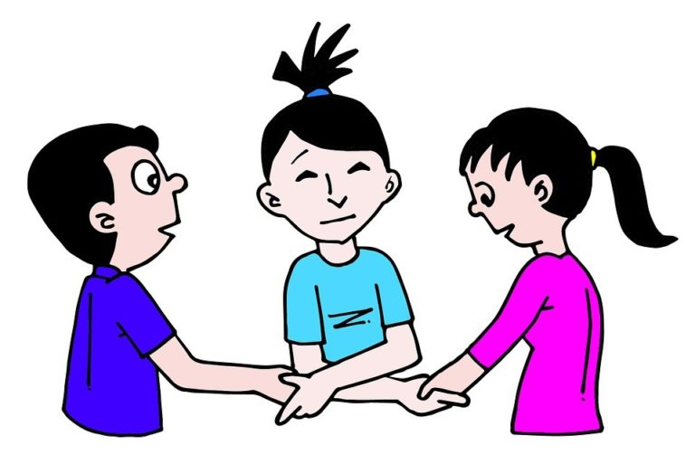

Составила:
педагог-психолог
Боярских Ю.С.

